МУНИЦИПАЛЬНАЯ ПРОГРАММА

«Формирование современной городской среды

Ушаковского муниципального образования на 2018-2022 годы»

Ушаковское муниципальное образование
2017 год.

- Паспорт муниципальной программы

Наименование муниципальной программы | Формирование современной городской среды Ушаковского муниципального образования на 2018-2022 годы»
Ответственный исполнитель программы | Экономический отдел администрации Ушаковского муниципального образования
Участники муниципальной программы | Социальный отдел, отдел жилищно-коммунального хозяйства администрации Ушаковского муниципального образования
Подпрограммы муниципальной программы | Выделение подпрограмм не предусмотрено
Цель муниципальной программы | Обеспечение комплексного развития современной городской среды и повышение уровня благоустройства территории Ушаковского муниципального образования
Задачи муниципальной программы | 1. Повышение уровня благоустройства дворовых территорий многоквартирных домов.  2. Повышение уровня благоустройства общественных территорий.  3. Повышение уровня благоустройства объектов недвижимого (включая объекты незавершенного строительства) имущества и земельных участков, находящихся в собственности (пользований) юридических лиц и индивидуальных предпринимателей.  4. Повышение уровня благоустройства индивидуальных жилых домов и земельных участков, предоставленных для их размещения.  5. Повышение уровня вовлеченности заинтересованных граждан, организаций в реализацию мероприятий по благоустройству территории.
Целевые индикаторы и показатели муниципальной программы | - количество благоустроенных дворовых территорий многоквартирных домов;  - площадь благоустроенных дворовых территорий многоквартирных домов;  - доля благоустроенных дворовых территорий многоквартирных домов от общего количества дворовых территорий многоквартирных домов;  - охват населения благоустроенными дворовыми территориями (доля населения, проживающего в жилом фонде с благоустроенными дворовыми территориями от общей численности населения);  - количество реализованных комплексных проектов благоустройства общественных территорий;  - площадь благоустроенных общественных территорий;  - доля площади благоустроенных общественных территорий к общей площади общественных территорий;  - площадь благоустроенных общественных территорий, приходящихся на 1 жителя;  - количество соглашений, заключенных с юридическими лицами и индивидуальными предпринимателями, о благоустройстве не позднее 2020 года объектов недвижимого имущества (включая объекты незавершенного строительства) и земельных участков, находящихся в их собственности (пользовании), в соответствии с требованиями утвержденных Правил благоустройства территории Ушаковского муниципального образования;  - количество индивидуальных жилых домов и земельных участков, предоставленных для их размещения, по которым проведена инвентаризация территории;  - количество соглашений, заключенных с собственниками (пользователями) индивидуальных жилых домов и земельных участков, предназначенных для их размещения, об их благоустройстве не позднее 2020 года в соответствии с требованиями утвержденных Правил благоустройства территории Ушаковского муниципального образования;  - количество жителей многоквартирных домов, принявших участие в реализации мероприятий, направленных на повышение уровня благоустройства дворовых территорий.
Сроки реализации муниципальной программы | 2018-2022 годы
Ресурсное обеспечение муниципальной программы | Общий объем расходов на реализацию муниципальной программы составляет: _____тыс. руб., из них средств:  местного бюджета _____тыс. руб.;  областного бюджета _____ тыс. руб.;  федерального бюджета ______ тыс. руб.;  иные источники _______ тыс.руб.;  на 2018 год ______ тыс. руб., из них средств:  местного бюджета _____тыс. руб.;  областного бюджета _____ тыс. руб.;  федерального бюджета ______ тыс. руб.;  иные источники _______ тыс.руб.;  на 2019 год _____тыс. руб., из них средств:  местного бюджета _____тыс. руб.;  областного бюджета _____ тыс. руб.;  федерального бюджета ______ тыс. руб.;  иные источники _______ тыс.руб.;  на 2020 год _____тыс. руб., из них средств:  местного бюджета _____тыс. руб.;  областного бюджета _____ тыс. руб.;  федерального бюджета ______ тыс. руб.;  иные источники _______ тыс.руб.;  на 2021 год _____тыс. руб., из них средств:  местного бюджета _____тыс. руб.;  областного бюджета _____ тыс. руб.;  федерального бюджета ______ тыс. руб.;  иные источники _______ тыс.руб.;  на 2022 год _____тыс. руб., из них средств:  местного бюджета _____тыс. руб.;  областного бюджета _____ тыс. руб.;  федерального бюджета ______ тыс. руб.;  иные источники _______ тыс.руб.;
Перечень основных мероприятий муниципальной программы | 1. Благоустройство дворовых территорий многоквартирных домов.  2. Благоустройство общественных территорий.  3. Благоустройство объектов недвижимого имущества (включая объекты незавершенного строительства) и земельных участков, находящихся в собственности (пользований) юридических лиц и индивидуальных предпринимателей.  4. Мероприятия по инвентаризации уровня благоустройства индивидуальных жилых домов и земельных участков, предоставленных для их размещения.  5.Благоустройство индивидуальных жилых домов и земельных участков, предоставленных для их размещения.
Ожидаемые конечные результаты реализации муниципальной программы | Увеличение количества реализованных проектов по благоустройству дворовых и общественных территорий Ушаковского муниципального образования путем создания условий для вовлечения населения в развитие комфортной городской среды. Создание безопасных и приближенных к городским комфортных условий для проживания населения.

2. Характеристика текущего состояния сферы реализации муниципальной программы, проблемы

Муниципальная программа "Формирование современной городской среды на территории Ушаковского муниципального образования на 2018-2020 годы" (далее - Программа) решает вопросы комплексного благоустройства территории населенных пунктов Ушаковского муниципального образования, учитывает необходимость обеспечения благоустройства и повышение уровня комфортности территорий Ушаковского муниципального образования, создания условий для дальнейшего развития городской среды, генерирующей положительное эмоциональное восприятие села.
До настоящего времени в администрации Ушаковского муниципального образования благоустройство общественных пространств и дворовых территорий многоквартирных домов, строительство и ремонт проездов, тротуаров, лестниц, мест парковок, линий освещения осуществлялись в рамках отдельных мероприятий и Государственных программ в которых принимало участие Ушаковское муниципальное образование: «Устойчивое развитие села», «Народные инициативы», а также в рамках муниципальных программ: «Развитие дорожного хозяйства Ушаковского муниципального образования».
Данные направления деятельности по большей части действовали разрозненно, то есть преимущественно учитывали задачи и механизмы реализации отдельно взятых программ. В связи с этим не представлялись возможным реализация единой цели по обеспечению и повышению уровня комфортности и благоустройства территории Ушаковского муниципального образования и оценка эффективности соответствующих данной цели поставленных задач.
Основными задачами по созданию комфортной городской среды являются благоустройство общественного пространства и улучшение внешнего облика населенных пунктов путем улучшения архитектурных решений, реализации инвестиционных проектов на принципах муниципально-частного партнерства, а также привлечение на их реализацию финансовых ресурсов из разных источников.
В Ушаковском муниципальном образовании нет единой организованной системы озелененных и благоустроенных пространств. Зеленые зоны расположены на территории, скудно, неравномерно и не связаны между собой. Система рекреационных зон Ушаковского муниципального образования представлена различными по качеству озеленения и благоустройства территориями. Некоторые территории озелененные, но не благоустроенные, другие наоборот - благоустроенные, но не озелененные.
Проблемой населенных пунктов Ушаковского муниципального образования является практически полное отсутствие резервов для организации рекреационных зеленых насаждений общего пользования. С 2014 года, благодаря участию в Государственных программах Иркутской области были благоустроены ряд общественных территорий, таких как родники, скважины, создана одна парковая зона, обустроены более 15 детских и спортивных площадок. Однако проблема их озеленения и создания комфортной атмосферы на них требует дополнительных затрат.
Кроме того, в связи с увеличением числа проживающих на территории населенных пунктов, остро встала проблема с дорожно-транспортным процессом. Резкое увеличение потока транспорта, сделало движение пешеходов вдоль улиц практически невозможным. Тротуары, пешеходные дорожки, велосипедные дорожки исторически не предусматривались в селах. Озеленение вдоль дорог, было представлено только озеленением придомовых территорий. Однако сегодня инфраструктура села, в значительной степени изменена. Растет число социальных объектов, детских развивающих центров, частных детских садов. Увеличение числа общественного транспорта, школьных автобусов, требуют создания безопасных условий, именно для пешеходов и особенно детей. Большое число дорог в гравийном исполнении, влечет за собой поднятие клубов пыли при движении транспорта, особенно в летнее время. Это требует создания барьерного озеленения дорог, отделения движения пешеходов от проезжей части, а также освещения улиц.
Плотная малоэтажная жилая застройки зачастую недостаточно обеспечивают потребности в социальных объектах и объектах бытового обслуживания. На сегодняшний день требуется комплексный подход к развитию жилых территорий с формированием и развитием детских спортивных игровых площадок, что могло бы повысить комфорт сельской среды.
В целях позиционирования положительного опыта вовлечения граждан в реализацию мероприятий по благоустройству необходимо организовать информирование местных жителей через разные формы, в том числе организацию творческих конкурсов. Что позволит привлечь к мероприятиям по благоустройству и профессиональное сообщество и просто жителей села. С целью повышения роли общественности в создании и управлении средой проживания необходима активизация применения практики социологических и иных исследований, предваряющих проектирование благоустройства пространства населенных пунктов, а также расширение практики привлечения жителей, коммерческих и некоммерческих организаций к их проектированию и преобразованию. Должен быть обеспечен принципиально новый уровень взаимодействия с общественностью при принятии решений, касающихся среды благоустройства и учет результатов общественных слушаний при принятии решений.

Сведения о текущих показателях (индикаторах) состояния благоустройства в Ушаковском муниципальном образовании за период, составляющий не менее 3 лет, предшествующих году начала реализации муниципальной программы, представлены в табл. 1.

Табл. 1

Сведения о текущих показателях (индикатора) состояния благоустройства в Ушаковском муниципальном образовании

№ | Наименование показателя (индикатора) | Единица измерения | Всего по МО | Значения показателей по годам
 |  |  |  | 2015 | 2016 | 2017
1. | Количество благоустроенных дворовых территорий | ед.
2. | Площадь благоустроенных дворовых территорий | кв.м.
3. | Доля благоустроенных дворовых территорий многоквартирных домов от общего количества дворовых территорий многоквартирных домов | %
4. | Охват населения благоустроенными дворовыми территориями (доля населения, проживающего в жилом фонд с благоустроенными дворовыми территориями от общей численности населения проживающего в многоквартирных домах) | %
5. | Общее количество и площадь общественных территорий (парки, скверы, набережные, пр.) | ед./кв.м.
6. | Количество благоустроенных  общественных территорий | ед.
7. | Площадь благоустроенных  общественных территорий | га
7. | Доля площади благоустроенных общественных территорий к общей площади общественных территорий | %
8. | Площадь благоустроенных общественных территорий, приходящихся на 1 жителя | кв.м.
9. | Количество жителей многоквартирных домов, принявших участие в реализации мероприятий, направленных на повышение уровня благоустройства дворовых территорий. | чел

3. Приоритеты муниципальной политики в сфере благоустройства, цель и задачи, целевые показатели, сроки реализации муниципальной программы

Право граждан на благоприятную окружающую среду закреплено в основном законе государства – Конституции Российской Федерации. Приоритеты государственной политики в сфере благоустройства определены в приоритетном проекте Российской Федерации «Формирование комфортной городской среды», утвержденном Советом при Президенте Российской Федерации по стратегическому развитию и приоритетным проектам (протокол от 21.11.2016 № 10). Проект включает создание условий для системного повышения качества и комфорта городской среды путем реализации комплекса первоочередных мероприятий по благоустройству дворовых территорий, общественных пространств (площадей, улиц, набережных и др.) при широком общественном обсуждении дизайн-проектов благоустройства территорий.
Основным направлением муниципальной политики в сфере благоустройства является выработка мер и реализация приоритетных мероприятий, направленных на значительное повышение условий комфортности на территории муниципального образования, создание привлекательной городской атмосферы для жителей, а также привлечение населения к принятию решений и созданию проектов по повышению благоустройства общественных и дворовых территорий.
Цель муниципальной программы: повышение качества и комфорта городской среды на территории Ушаковского муниципального образования
Для достижения поставленной цели необходимо решить следующие задачи:
1. Повышение уровня благоустройства дворовых территорий многоквартирных домов.

2. Повышение уровня благоустройства общественных территорий.

3. Повышение уровня благоустройства объектов недвижимого (включая объекты незавершенного строительства) имущества и земельных участков, находящихся в собственности (пользований) юридических лиц и индивидуальных предпринимателей.
4. Повышение уровня благоустройства индивидуальных жилых домов и земельных участков, предоставленных для их размещения.
5. Повышение уровня вовлеченности заинтересованных граждан, организаций в реализацию мероприятий по благоустройству территории.
Сведения о показателях (индикаторах) муниципальной программы представлены в таблице 2.

Табл. 2

Сведения
о показателях (индикаторах) муниципальной подпрограммы

№ | Наименование показателя (индикатора) | Единица измерения | Значения показателей  2018 год | Значения показателей  2019 год | Значения показателей  2020 год | Значения показателей  2021 год | Значения показателей  2022 год
1 | Количество и благоустроенных дворовых территорий многоквартирных домов | ед.
2 | Площадь благоустроенных дворовых территорий многоквартирных домов | кв.м.
3 | Доля благоустроенных дворовых территорий многоквартирных домов от общего количества дворовых территорий многоквартирных домов | %
4 | Охват населения благоустроенными дворовыми территориями (доля населения, проживающего в жилом фонд с благоустроенными дворовыми территориями от общей численности населения муниципального образования) | %
5 | Количество реализованных комплексных проектов благоустройства общественных территорий | ед.
6 | Площадь благоустроенных общественных территорий | га.
7 | Доля площади благоустроенных общественных территорий к общей площади общественных территорий | %
8 | Площадь благоустроенных общественных территорий, приходящихся на 1 жителя муниципального образования | кв.м.
9 | Количество соглашений, заключенных с юридическими лицами и индивидуальными предпринимателями, о благоустройстве не позднее 2020 года объектов недвижимого имущества (включая объекты незавершенного строительства) и земельных участков, находящихся в их собственности (пользовании), в соответствии с требованиями утвержденных Правил благоустройства территории Ушаковского муниципального образования | ед.
10 | Количество индивидуальных жилых домов и земельных участков, предоставленных для их размещения, по которым проведена инвентаризация территории | ед.
11 | Количество соглашений, заключенных с собственниками (пользователями) индивидуальных жилых домов и земельных участков, предназначенных для их размещения, об их благоустройстве не позднее 2020 года в соответствии с требованиями утвержденных Правил благоустройства территории Ушаковского муниципального образования | ед.
12 | Количество жителей многоквартирных домов, принявших участие в реализации мероприятий, направленных на повышение уровня благоустройства дворовых территорий. | чел

Срок реализации муниципальной программы: 2018-2022 годы.

4. Характеристика основных мероприятий муниципальной программы

Муниципальная программа включает следующие мероприятия:
Мероприятие 1. Благоустройство дворовых территорий многоквартирных домов.
Благоустройство дворовых территорий – это совокупность территорий, прилегающих к многоквартирным домам, с расположенными на них объектами, предназначенными для обслуживания и эксплуатации таких домов, и элементами благоустройства этих территорий, в том числе парковками (парковочными местами), тротуарами и автомобильными дорогами, включая автомобильные дороги, образующие проезды к территориям, прилегающим к многоквартирным домам.
Минимальный перечень работ по благоустройству дворовых территорий включает следующие виды работ:
1) ремонт дворовых проездов;
2) обеспечение освещения дворовых территорий многоквартирных домов;
3) установка скамеек;
4) установка урн.
Визуализированный перечень образцов элементов благоустройства, предлагаемый к размещению на дворовой территории, установлен в приложении 1.
Дополнительный перечень работ по благоустройству дворовых территорий включает следующие виды работ:
1) оборудование детских площадок;
2) оборудование спортивных площадок;
3) оборудование автомобильных парковок;
4) озеленение территорий;
5) обустройство площадок для выгула домашних животных;
6) обустройство площадок для отдыха;
7) обустройство контейнерных площадок;
8) обустройство ограждений;
9) устройство открытого лотка для отвода дождевых и талых вод;
10) устройство искусственных дорожных неровностей с установкой соответствующих дорожных знаков;
11) иные виды работ.
При выполнении видов работ, включенных в минимальный и дополнительный перечни, обязательным является трудовое участие собственников помещений в многоквартирных домах, собственников иных зданий и сооружений, расположенных в границах дворовой территории, подлежащей благоустройству (далее - заинтересованные лица).
Трудовое участие заинтересованных лиц реализуется в форме субботника.
Под субботником понимается выполнение неоплачиваемых работ, не требующих специальной квалификации, в том числе подготовка дворовой территории многоквартирного дома к началу работ, уборка мусора, покраска оборудования, другие работы.
Доля трудового участия заинтересованных лиц устанавливается в размере одного субботника для каждой дворовой территории многоквартирного дома.
Выполнение работ из дополнительного перечня без выполнения работ из минимального перечня не допускается.
Адресный перечень дворовых территорий многоквартирных домов, подлежащих благоустройству в 2018-2022 году (приложение 2) формируется исходя из минимального перечня работ по благоустройству, с учетом физического состояния дворовой территории, определенной по результатам инвентаризации дворовой территории, проведенной в порядке, установленном министерством жилищной политики, энергетики и транспорта Иркутской области.
Очередность благоустройства определяется в порядке поступления предложений заинтересованных лиц об их участии в соответствии с порядком и сроком представления, рассмотрения и оценки предложений заинтересованных лиц о включении дворовой территории в муниципальную программу, утвержденным постановлением администрации Ушаковского муниципального образования.
Нормативная стоимость (единичные расценки) работ по благоустройству дворовых территорий, входящих в минимальный и дополнительный перечни таких работ, установлена в приложении 1.
Мероприятия по благоустройству дворовых территорий проводятся с учетом необходимости обеспечения физической, пространственной и информационной доступности зданий, сооружений, дворовых территорий для инвалидов и других маломобильных групп населения.
Порядок разработки, обсуждения с заинтересованными лицами и утверждения дизайн-проекта благоустройства дворовой территории, включенной в муниципальную программу, предусматривающего текстовое и визуальное описание предлагаемого проекта, перечня (в том числе в виде соответствующих визуализированных изображений) элементов благоустройства, предлагаемых к размещению на соответствующей дворовой территории, установлен в приложении 3.

Мероприятие 2. Благоустройство общественных территорий.
Благоустройство общественных территорий включает в себя проведение работ на территориях общего пользования, которыми беспрепятственно пользуется неограниченный круг лиц. Общественные территории – это территории соответствующего функционального назначения (площади, набережные, улицы, пешеходные зоны, скверы, парки, иные территории).
Адресный перечень общественных территорий, подлежащих благоустройству в 2018-2022 году (приложение 4), формируется исходя из физического состояния общественной территории, определенного по результатам инвентаризации общественной территории, проведенной в порядке, установленном министерством жилищной политики, энергетики и транспорта Иркутской области.
Очередность благоустройства общественных территорий определяется в порядке поступления предложений заинтересованных лиц, в соответствии с порядком и сроком представления, рассмотрения и оценки предложений заинтересованных лиц о включении общественной территории в муниципальную программу, утвержденным постановлением администрации Ушаковского муниципального образования.
Мероприятия по благоустройству общественных территорий проводятся с учетом необходимости обеспечения физической, пространственной и информационной доступности зданий, сооружений общественных территорий для инвалидов и других маломобильных групп населения.
Дизайн-проект благоустройства общественной территории, в который включается текстовое и визуальное описание, в том числе его концепция и перечень (в том числе визуализированный) элементов благоустройства, предлагаемых к размещению на соответствующей территории, утверждается постановлением администрации Ушаковского муниципального образования.

Мероприятие 3. Благоустройство объектов недвижимого имущества (включая объекты незавершенного строительства) и земельных участков, находящихся в собственности (пользований) юридических лиц и индивидуальных предпринимателей.
Адресный перечень объектов недвижимого имущества (включая объекты незавершенного строительства) и земельных участков, находящихся в собственности (пользований) юридических лиц и индивидуальных предпринимателей, которые подлежат благоустройству (приложение 5), формируется исходя из физического состояния объектов, определенного по результатам инвентаризации, проведенной в порядке, установленном министерством жилищной политики, энергетики и транспорта Иркутской области.
Благоустройство объектов недвижимого имущества (включая объекты незавершенного строительства) и земельных участков, находящихся в собственности (пользований) юридических лиц и индивидуальных предпринимателей, осуществляется не позднее 2020 года за счет средств собственников (пользователей) указанных объектов, земельных участков), в соответствии с требованиями Правил благоустройства территории Ушаковского муниципального образования, на основании заключенных соглашений с администрацией Ушаковского муниципального образования.

Мероприятие 4. Мероприятия по инвентаризации уровня благоустройства индивидуальных жилых домов и земельных участков, предоставленных для их размещения (далее – ИЖС).
Мероприятия по инвентаризации уровня благоустройства индивидуальных жилых домов и земельных участков, предоставленных для их размещения, проводятся инвентаризационной комиссией, созданной муниципальным правовым актом, в порядке, установленном министерством жилищной политики, энергетики и транспорта Иркутской области.

Мероприятие 5. Благоустройство индивидуальных жилых домов и земельных участков, предоставленных для их размещения.
Адресный перечень ИЖС, подлежащих благоустройству не позднее 2020 года (приложение 6), формируется исходя из физического состояния объектов, определенного по результатам инвентаризации, проведенной в порядке, установленном министерством жилищной политики, энергетики и транспорта Иркутской области.
Благоустройство индивидуальных жилых домов и земельных участков, предоставленных для их размещения, осуществляется не позднее 2020 года за счет средств собственников (пользователей) указанных домов (собственников (землепользователей) земельных участков) в соответствии с требованиями Правил благоустройства территории Ушаковского муниципального образования, на основании заключенных соглашений с администрацией Ушаковского муниципального образования.

Информация о ходе реализации мероприятий муниципальной программы подлежит внесению в государственную информационную систему жилищно-коммунального хозяйства.

5. Ресурсное обеспечение муниципальной программы

Основанием для привлечения средств федерального бюджета, средств субсидий из областного бюджета является государственная программа Иркутской области «Формирование современной городской среды на
2018-2022 годы», утвержденная постановлением Правительства Иркутской области от 31 августа 2017 года № 568-пп.

Общий объем финансирования муниципальной программы составляет _____ тыс. руб.
Табл. 3.
Период реализации программы | Объем финансирования, тыс. руб.
 | Финансовые  средства, всего | В том числе по источникам:
 |  | МБ | ОБ | ФБ | Иные источники
Всего за весь период
в том числе по годам:
2018 год
2019 год
2020 год
2021 год
2022 год

6. Анализ рисков реализации муниципальной программы и описание мер управления рисками реализации муниципальной программы

Реализация мероприятий муниципальной программы связана с рисками, обусловленными как внутренними факторами (организационные риски), так внешними факторами (изменения законодательства и внешней экономической ситуации и риски финансового обеспечения). Комплексная оценка рисков, возникающих при реализации мероприятий муниципальной программы, приведена в таблице 4:
Табл. 4
Комплексная оценка рисков, возникающих при реализации мероприятий муниципальной программы

№ | Описание рисков | Меры по снижению рисков
1. | Риски изменения законодательства
1.1. | Изменения федерального и регионального законодательства в сфере реализации муниципальной программы. | Осуществление мониторинга изменения федерального и регионального законодательства с оценкой возможных последствий. Актуализация нормативных, правовых актов Ушаковского муниципального образования в сфере реализации муниципальной программы.
2. | Социальные риски
2.1. | Низкая активность населения | Активное участие, с применением всех форм вовлечения граждан, организаций в процесс реализации муниципальной программы
3. | Финансовые, бюджетные риски
3.1. | Риск недостаточной обеспеченности финансовыми ресурсами мероприятий муниципальной программы. | Мониторинг исполнения условий предоставления субсидий из средств областного бюджета и оценка бюджетной обеспеченности расходов местного бюджета
4. | Организационные риски
4.1. | Несвоевременное принятие управленческих решений в сфере реализации муниципальной программы. | Оперативное реагирование на выявленные недостатки в процедурах управления, контроля и кадрового обеспечения реализации муниципальной программы.

7. Ожидаемые конечные результаты реализации
муниципальной программы

В ходе реализации муниципальной программы планируется провести благоустройство всех дворовых территорий многоквартирных домов и общественных территорий, в которых при проведении инвентаризации выявлена такая необходимость.
Ожидается, что в результате реализации муниципальной программы за период с 2018 по 2022 годы удастся достичь следующих показателей:
1. Ремонт и асфальтирование дорог (внутри населенных пунктов) на территории Ушаковского муниципального образование - 100%.
2. Устройство уличного освещения в темное время суток по улицам населенных пунктов Ушаковского Муниципального образования -100%.
3. Ремонт и благоустройство территории Парка культуры и отдыха с. Пивовариха.
4. Благоустройство дворовых территорий многоквартирных домов – 100%.
5. Ремонт сетей водопровода и канализации – 100%
6. Восстановление экосистем водоемов в с. Пивовариха и устройство зоны пляжного отдыха.
7. Провести озеленение улиц в количестве, согласно норм и правил – 100%.
8. Восстановить и отремонтировать Водосборные канавы в частных секторах малоэтажной застройки.
9. Устройство централизованной ливневой канализации в с. Пивовариха со строительством отстойников и накопителей.
10. Строительство и монтаж остановок общественного транспорта в границах населенных пунктов Ушаковского муниципального образования – 100% от необходимого количества.
11.Устройство и установка детских игровых площадок, городков 15 шт.
Проведение мероприятий муниципальной программы создаст необходимый минимальный уровень комфортной среды для жителей многоквартирных домов, условия для культурно-досуговой деятельности, отдыха и занятий спортом для всех жителей муниципального образования. Проведение мероприятий по благоустройству территорий, прилегающих к индивидуальным жилым домам, и земельных участков, предоставленных для их размещения, а также объектов недвижимого имущества (включая объекты незавершенного строительства) и земельных участков, находящихся в собственности (пользовании) юридических лиц и индивидуальных предпринимателей, в соответствии с требованиями правил благоустройства, утвержденных в муниципальных образованиях Иркутской области, обеспечит единый подход к вопросам благоустройства на территории Ушаковского муниципального образования.

Приложение № 1
к подпрограмме
«Формирование современной
городской среды на 2018-2022 годы»

Визуализированный перечень образцов элементов благоустройства.
Нормативная стоимость (единичные расценки) работ по благоустройству дворовых территорий многоквартирных домов, включенных в минимальный перечень и дополнительный перечень работ.

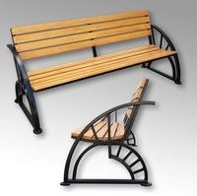
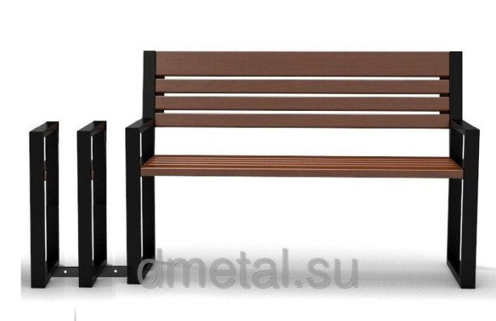
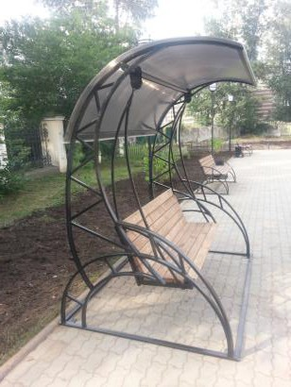

Варианты элементов Фото благоустройства
1. Скамья парковая Размеры: 1800*1100*600
2. Скамья парковая с велопарковкой:
Размеры: 2000*1100*600
3. Качеля парковая
Размеры: 1900*1500*2100

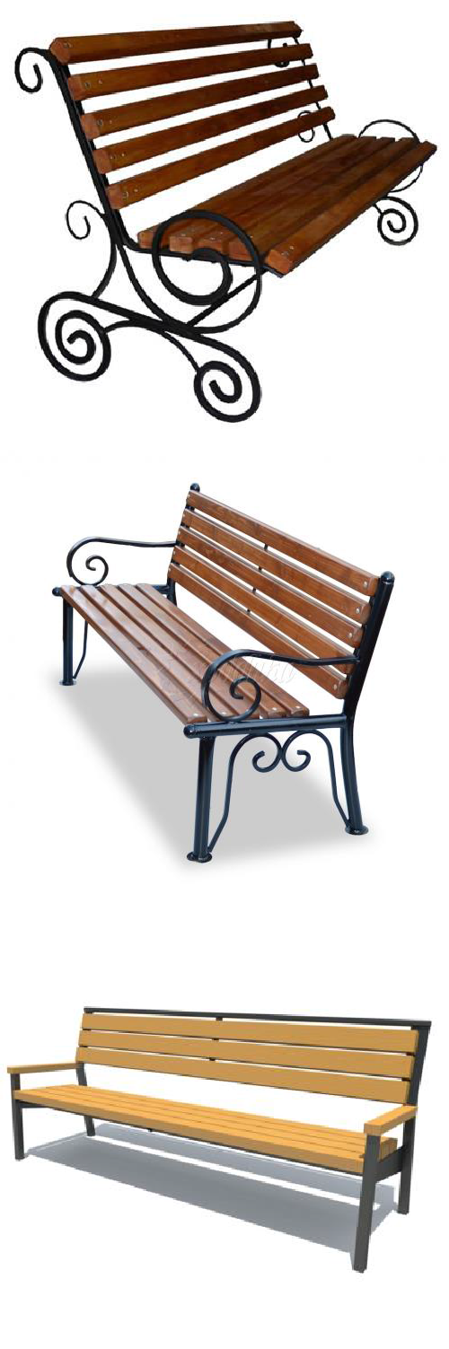
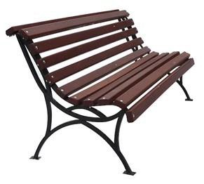
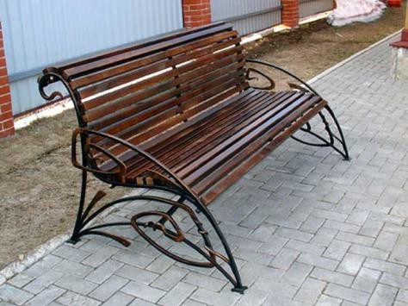
4. | Скамья парковая. Размеры: 1800*1100*600
5. | Скамья парковая Размеры: 1800*1100*600
6. | Скамья парковая Размеры: 1800*1100*600
7. | Скамья парковая Размеры: 1800*1100*600
8. | Скамья парковая  Размеры: 1800*1000*1000

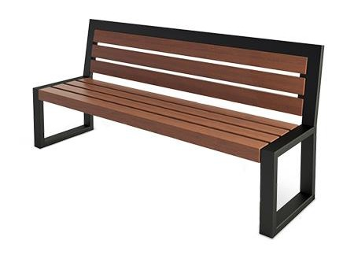
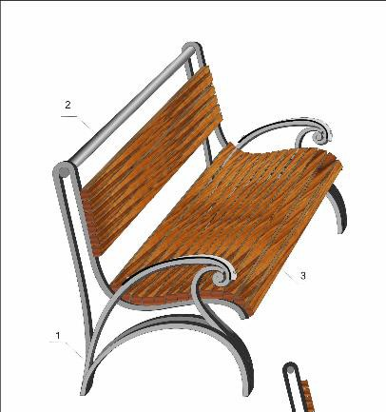
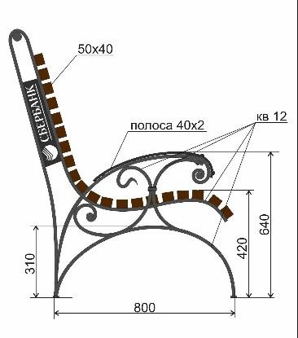
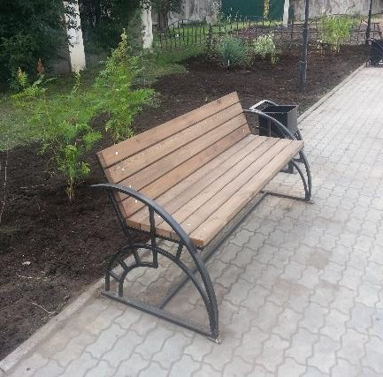
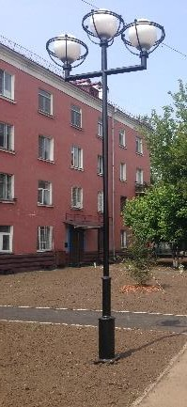
9. | Скамья парковая Размеры: 1800*600*1200
10 | Скамья парковая Размеры: 1800*800*950
11 | Скамья парковая Размеры: 1800*800*950
12 | Скамья парковая Размеры: 1800*800*950
13 | Фонарь парковый Высота: 3500

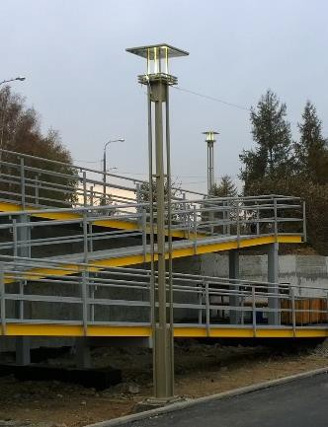
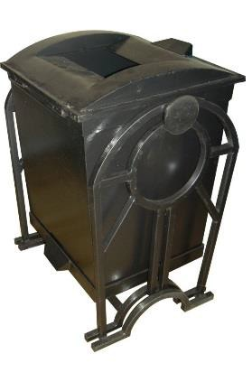
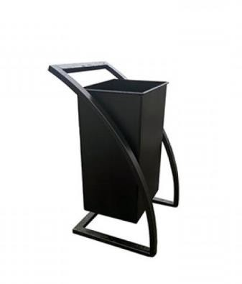
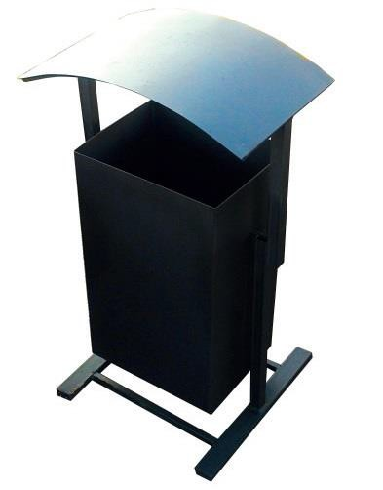
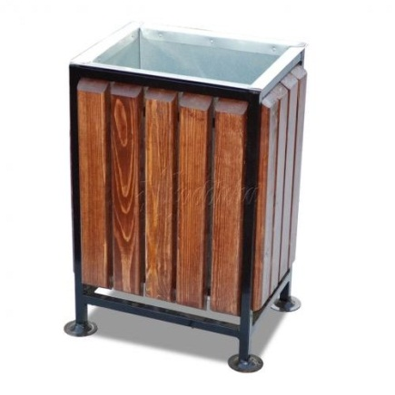
14 | Фонарь парковый Высота: 3500
15 | Урна парковая Размеры: 600*400*400
16 | Урна парковая Размеры: 350*350*600
17 | Урна парковая Размеры: 350*350*600
18 | Урна парковая Размеры: 350*350*600

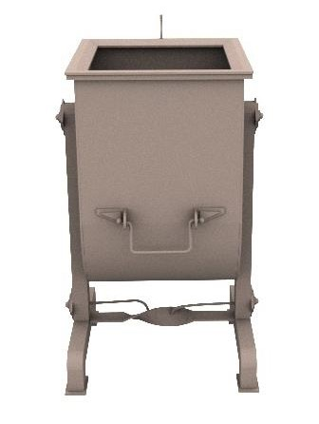
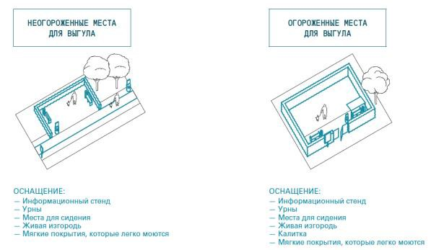
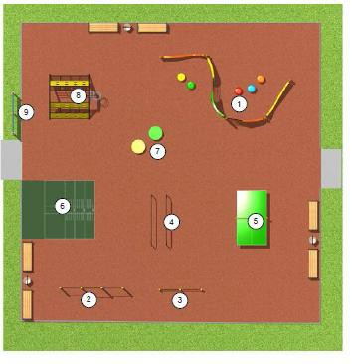
19 | Урна парковая Размеры: 350*350*600
20 | Площадка для выгула собак
21 | Спортивная площадка Размер площадки 14,00 х 14,00 м. ЕПС - 24 чел.  - Спортивно-развивающее оборудование  - Турник разноуровневый  - Упоры для отжиманий  - Брусья  - Стол теннисный  - Зона для прыжков в длину с места  - Бум-балансир на пружинах  - Спортивный комплекс  - Информационный стенд
22 | Спортивная площадка Размер площадки 12,00 х 12,00 м. ЕПС - 19 чел.  - Спортивно-развивающее оборудование  - Турник разноуровневый  - Упоры для отжиманий  - Брусья  - Стол теннисный  - Зона для прыжков в длину с места  - Информационный стенд | 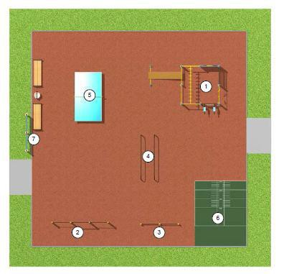

23 | Спортивная площадка Размер площадки 10,00 х 8,00 м. ЕПС - 10 чел.  - Спортивно-развивающее оборудование  - Турник разноуровневый  - Скамья прямая  - Скамья наклонная  - Тренажер для мышц спины  - Информационный стенд  - Зона для прыжков в длину с места | 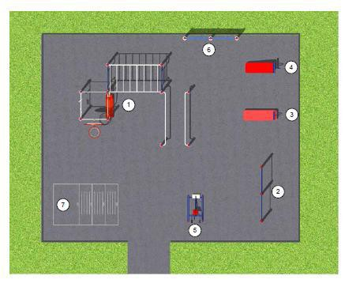
24 | Спортивная площадка Размер площадки 15,00 х 9,00 м. ЕПС - 18 чел.  - Спортивно-развивающее оборудование  - Турник разноуровневый  - Станок наклонный  - Тренажер тройной  - Информационный стенд  - Зона для прыжков в длину с места | 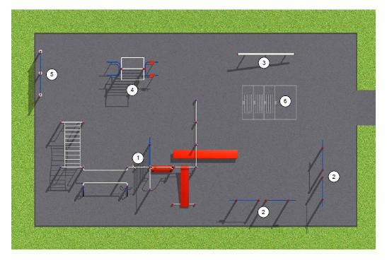
25 | Спортивная площадка Размер площадки 9,00 х 9,00 м. ЕПС - 10 чел.  - Турник разноуровневый  - Брусья  - Скамья для физических упражнений  - Скамья для пресса наклонная  - Скамья для пресса прямая  - Тренажер тройной  - Информационный стенд  - Зона для прыжков в длину с места | 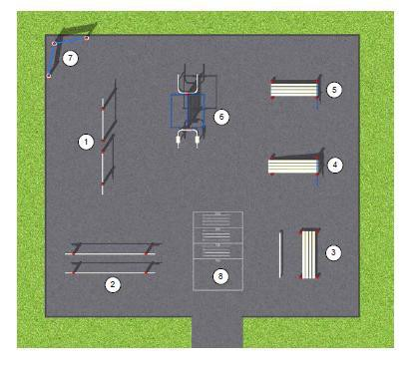

26 | Спортивная площадка Размер площадки 25,00 х 23,00 м. ЕПС - 36 чел.  - Универсальная спортивная площадка  - Спортивно-развивающее оборудование  - Спортивно-развивающее оборудование  - Турник разноуровневый  - Брусья  - Скамья для пресса прямая  - Скамья для пресса наклонная  - Скамья для физических упражнений  - Информационный стенд  - Зона для прыжков в длину с места | 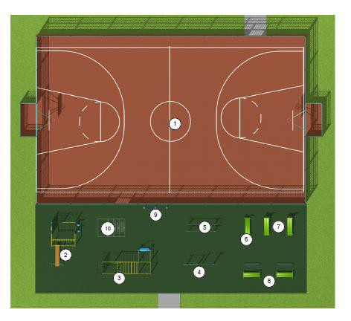
27 | Спортивная площадка Размер площадки 11,00 х 15,00 м. ЕПС - 16 чел.  - Турник разноуровневый  - Брусья  - Скамья для физических упражнений  - Скамья для пресса наклонная  - Скамья для пресса прямая  - Тренажер тройной  - Тренажер "Рули" + "Вращение"  - Тренажер «Тяга сверху» +  «Жим от груди»  - Тренажер "Маятник" + "Твист"  - Тренажер «Воздушный ходок»  - Информационный стенд  - Зона для прыжков в длину с места | 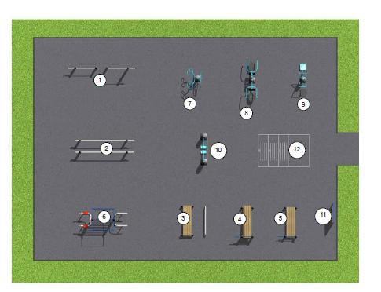

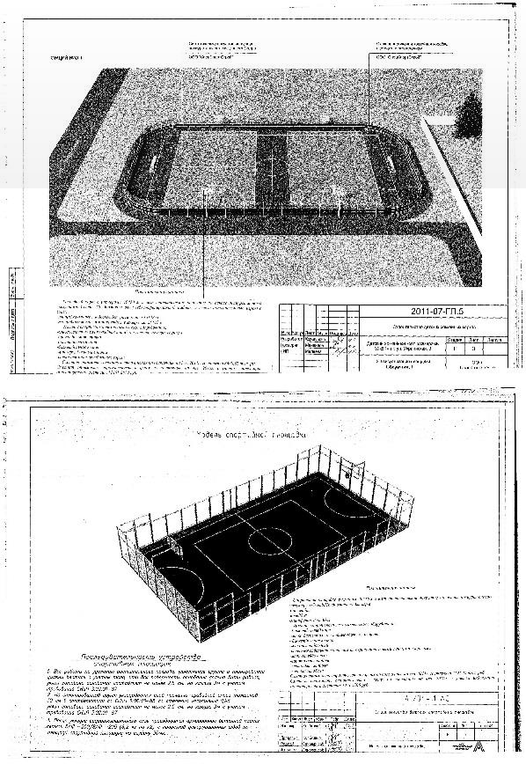
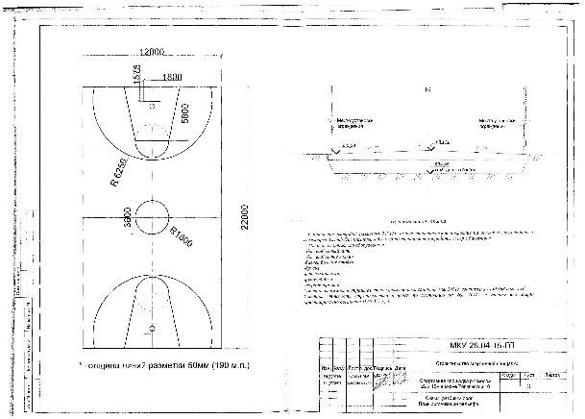
28 | Спортивная площадка Размер площадки 10,00 х 7,00 м. ЕПС - 8 чел.  - Турник высокий  - Турник низкий  - Скамья для пресса наклонная  - Упор для отжиманий  - Скамья для пресса прямая  - Брусья  - Тренажер тройной  - Информационный стенд  - Зона для прыжков в длину с места | 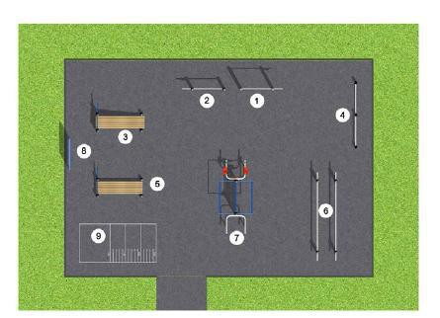
29 | Спортивная площадка Размеры: 30*50м
30 | Спортивная площадка Размеры: 30*16м
31 | Спортивная площадка Размеры: 22*12м

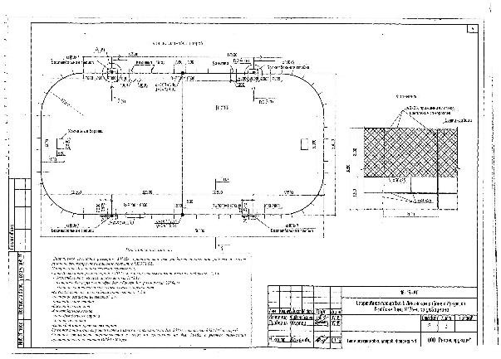
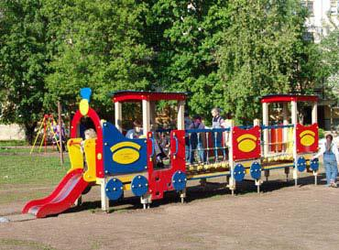
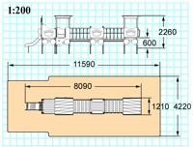
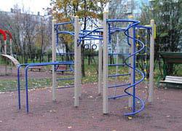
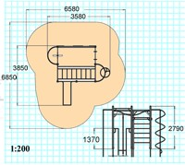
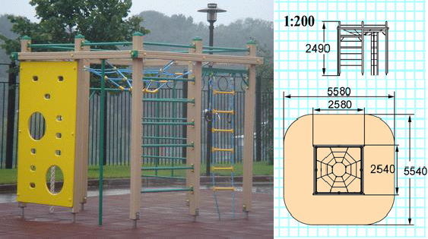
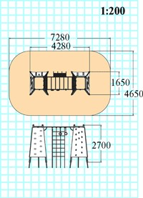
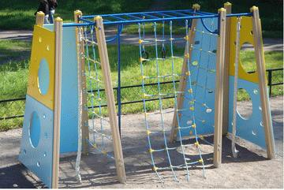
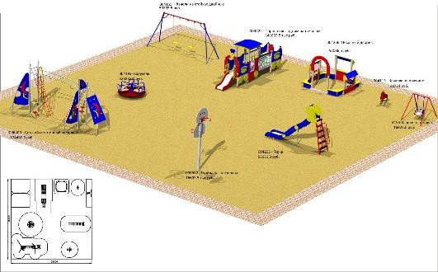
32 | Спортивная площадка Размер 50*25м
33 | Паровозик с вагончиками
34 | Гимнастический комплекс
35 | Гимнастический комплекс
36 | Гимнастический комплекс
37 | Детская площадка В1

38 | Детская площадка В2

Глава Ушаковского муниципального образования В.В. Галицков

Приложение 2
к муниципальной программе
«Формирование современной
городской среды на 2018-2022 годы»

Адресный перечень дворовых территорий многоквартирных домов, подлежащих благоустройству в 2018-2022 году

№ пп | Улица | Дом | Примечание

Приложение №3
к муниципальной программе
«Формирование современной
городской среды на 2018-2022 годы»

Порядок разработки, обсуждения с заинтересованными лицами и утверждения дизайн-проекта благоустройства дворовой территории, включенной в муниципальную программу, предусматривающего текстовое
и визуальное описание предлагаемого проекта, перечня
(в том числе в виде соответствующих визуализированных изображений) элементов благоустройства, предлагаемых к размещению на соответствующей дворовой территории

Общие положения
1.1. Порядок регламентирует процедуру разработки, обсуждения с заинтересованными лицами и утверждения дизайн-проекта благоустройства дворовой территории многоквартирного дома.
1.2. Под дизайн-проектом понимается графический и текстовый материал, включающий в себя визуализированное описание предполагаемого проекта, изображение дворовой территории или общественная территория, представленный в нескольких ракурсах, с планировочной схемой, фото фиксацией существующего положения, с описанием работ, мероприятий, предлагаемых к выполнению и перечня (в том числе в виде соответствующих визуализированных изображений) элементов благоустройства, предлагаемых к размещению на соответствующей дворовой территории (далее – дизайн проект).
Содержание дизайн-проекта зависит от вида и состава планируемых к благоустройству работ. Это может быть как проектная, сметная документация, так и упрощенный вариант в виде изображения дворовой территории или общественная территория с описанием работ и мероприятий, предлагаемых к выполнению и перечня (в том числе в виде соответствующих визуализированных изображений) элементов благоустройства, предлагаемых к размещению на соответствующей дворовой территории.

2. Разработка дизайн-проектов
2.1. Разработка дизайн-проекта осуществляется с учетом Правил благоустройства территории Ушаковского муниципального образования, а также действующими строительными, санитарными и иными нормами и правилами.
2.2. Разработка дизайн-проекта может осуществляться как заинтересованными лицами, так и администрацией Ушаковского муниципального образования, а также совместно (далее – разработчик).
2.3. Разработка дизайн-проекта осуществляется с учетом минимальных и дополнительных перечней работ по благоустройству дворовой территории, установленных настоящей программой и утвержденных протоколом общего собрания собственников помещений в многоквартирном доме, в отношении которой разрабатывается дизайн-проект.
2.4 Срок разработки дизайн-проекта – в течение 20 календарных дней с момента включения в адресный перечень многоквартирных домов, дворовых территорий муниципальной программы.

3. Обсуждение, согласование и утверждение дизайн-проекта
3.1. Обсуждение дизайн-проекта осуществляется на официальном сайте администрации Ушаковского муниципального образования, на собраниях граждан с привлечением разработчика.
3.2 Срок обсуждений дизайн-проекта – в течение 10 календарных дней с момента разработки дизайн-проекта.
3.3. Согласование дизайн-проекта осуществляется уполномоченным представителем (представителями) заинтересованных лиц в письменной форме в течение 5 календарных дней с момента окончания срока обсуждения.
3.4. Утверждение дизайн-проекта благоустройства дворовой территории многоквартирного дома, в которой включается текстовое и визуальное описание, в том числе его концепция и перечень (в том числе визуализированный) элементов благоустройства, предлагаемых к размещению на соответствующей территории, осуществляется постановлением администрации.
3.5. Утвержденный дизайн-проект подлежит размещению на официальном сайте администрации Ушаковского муниципального образования.

Глава Ушаковского муниципального образования В.В. Галицков

Приложение 4
к муниципальной программе
«Формирование современной
городской среды на 2018-2022 годы»

Адресный перечень общественных территорий, подлежащих благоустройству в 2018-2022 году

№ пп | Улица | Дом | Примечание
 | ул. Трактовая (от перекрестка с ул. Дачная до ул. Рабочая)  с. Пивовариха |  | Устройство пешеходного тротуара
 | ул. Садовая, ул. Озерная, ул. Строительная с. Пивовариха |  | асфальтирование дорожного полотна
 | Ул. Юбилейная, Сибирская, ул. Светлая, ул. Лесная, ул. Солдатская и примыкающие переулки пос. Первомайский |  | асфальтирование дорожного полотна
 | ул. Евсеевская  д. Худякова |  | Устройство пешеходного тротуара
 | ул. Дорожная п. Новолисиха |  | Устройство пешеходного тротуара, асфальтирование дорожного полотна
 | ул. Коммунистическая, ул. Клубная, ул. Учительская, ул. Мира пос. Горячий Ключ |  | асфальтирование дорожного полотна, устройство асфальтированных площадок
 | ул. Набережная пос. пос. Патроны |  | асфальтирование дорожного полотна
 | ул. Дачная, пос. Патроны |  | Строительство сети наружного освещения
 | ул. Дорожная (район клуба), ул. Клубная, ул. Дорожная (от корта до водонапорной башни) пос. Новолисиха |  | Строительство сети наружного освещения
 | ул. Лесная  з. Поливаниха |  | асфальтирование дорожного полотна
 | д. Худякова  ул. Евсеевская (автодорога Иркутск-Большое Голоустное) |  | Строительство сети наружного освещения

Глава Ушаковского муниципального образования В.В. Галицков

Приложение 5
к муниципальной программе
«Формирование современной
городской среды на 2018-2022 годы»

Адресный перечень объектов недвижимого (включая объекты незавершенного строительства) имущества и земельных участков, находящихся в собственности (пользований) юридических лиц и индивидуальных предпринимателей, подлежащих благоустройству в 2018-2022 году

№ пп | Улица | Дом | Примечание

Приложение 6
к муниципальной программе
«Формирование современной
городской среды на 2018-2022 годы»

Адресный перечень индивидуальных жилых домов и земельных участков, предоставленных для их размещения, подлежащих благоустройству в 2018-2022 году

№ пп | Улица | Дом | Примечание

